Основные приоритетные направления деятельности Специальной библиотеки Кузбасса в 2022 году

Шайдук Ирина Александровна, заведующий инновационно-методическим отделом ГКУК «Специальная библиотека Кузбасса для незрячих и слабовидящих»
Приоритетными направлениями работы библиотеки остаются: создание полноценных условий доступа незрячего человека к информации в удобном для восприятия виде, развитие электронной инфраструктуры библиотеки и расширение предоставляемого спектра услуг, активное участие в проектной деятельности.
Одним из основных направлений в работе библиотеки остается организация досуга незрячих читателей.
Президентом Российской Федерации 2022 год был объявлен Годом Культурного наследия народов России.
- 18 мая реализуя главную цель 2022 года, направленную на сохранение культурного наследия, духовных и нравственных традиций России, их приумножение и сохранение для будущих поколений, государственное казённое учреждение культуры «Специальная библиотека Кузбасса для незрячих и слабовидящих» организовало заседание Секции библиотек, обслуживающих инвалидов по теме «Специальная библиотека как платформа для диалога культур».
В рамках работы Всероссийского библиотечного конгресса: XXVI Ежегодной Конференции Российской библиотечной ассоциации «Библиотеки и культурное многообразие» в гибридном формате состоялось заседание Секции библиотек, обслуживающих инвалидов, призванное дать оценку результатам работы специальных библиотек в деле сохранения культурного наследия и обеспечения его доступности незрячим и слабовидящим гражданам и определить перспективы дальнейшего развития этой деятельности. Для обсуждения были предложены следующие вопросы:
- Роль специальной библиотеки в сохранении и пропаганде этнокультурного многообразия народов России.
- Принципы комплектования и сохранности фондов в специальных форматах, раскрывающих культурное многообразие региона, страны.
- Культурное наследие малой Родины в деятельности специальных библиотек: изучение, воспроизведение, распространение: тифлокраеведческий аспект.
- Современные литературные тренды в работе по формированию интереса к культурным традициям.
- Гений места: ключевые события и люди края в культурном многообразии России.
- Постковидная реальность и работа специальных библиотек по преодолению культурного и информационного неравенства.
В работе секции приняли участие 39 человек. Участниками и слушателями стали руководители и ведущие специалисты библиотек из Москвы, Новосибирска, Калуги, Екатеринбурга, Кемерово, Саратова, Твери, Петрозаводска, Уфы, Нижнего Новгорода и других городов.
Модераторы секции: Председатель Секции библиотек, обслуживающих инвалидов, директор Специальной библиотеки Кузбасса для незрячих и слабовидящих И.Ю. Тихонова, директор Российской государственной библиотеки для слепых Е.В. Захарова, директор Нижегородской центральной специальной библиотеки для слепых А.В. Якунина.
В ходе заседания было заслушано 12 докладов руководителей и ведущих специалистов государственных библиотек. Представленный опыт работы библиотек, обслуживающих инвалидов показал, что именно специальные библиотеки вносят весомый вклад в эту миссию, используя свой уникальный опыт и системность в работе.
- 25-26 мая в Специальной библиотеке Кузбасса для незрячих и слабовидящих прошел областной семинар «Роль специальной библиотеки в сохранении культурного наследия Кузбасса».
В работе семинара приняли участие библиотекари филиалов и библиотечных пунктов, специалисты областных учреждений культуры региона, руководители и специалисты, работающие с незрячими и слабовидящими людьми в средних и высших образовательных учреждениях Кузбасса, тифлопедагоги и дефектологи дошкольных учреждений Кемеровской области, а также сотрудники общественных организаций инвалидов.
Мероприятие было призвано содействовать обмену опытом и консультированию специалистов по развитию и реализации культурного и духовного потенциала личности читателей с нарушениями зрения, а также созданию условий для равной доступности культурных благ и повышению доступности объектов культуры в Кузбассе.
Главным событием первого дня семинара стало открытие Консультационного центра по работе с IT-технологиями для лиц с проблемами восприятия печатного текста. Участники узнали о современных тифлоинформационных технологиях Специальной библиотеки Кузбасса, которые позволяют незрячим читателям в полной мере использовать функционал обычных компьютеров и смартфонов с помощью программ экранного доступа с речевым выводом информации.
Большой интерес у присутствующих вызвало выступление главного археографа отдела информации Государственного архива Кузбасса. Елена Альбертовна рассказала о совместной работе с библиотекой, о способах раскрытия и продвижения архивных документальных ресурсов региона среди читателей с нарушениями зрения.
О деятельности по продвижению книги рассказала заведующая сектором Регионального центра чтения Кузбасса отдела информационного обслуживания и периодических изданий Государственной научной библиотеки им. В.Д. Фёдорова Юлия Александровна Игишева.
Сотрудники Государственной библиотеки Кузбасса для детей и молодёжи Елена Леонидовна Кирейчук и Любовь Александровна Гусева поделились с участниками семинара уникальными электронными ресурсами в помощь изучению культурного и литературного наследия региона, а также показали электронные продукты для сохранения и популяризации культурного наследия Кемеровской области.
Тема баланса и гармонии в проведении тифлокомментирования вызвала живое обсуждение у сотрудников филиалов и библиотечных пунктов. Специалисты задавали вопросы профессиональному тифлокомментатору высшей категории и попросили на следующем семинаре провести практическое занятие.
Небольшой блок второго дня семинара был посвящён социальному партнёрству. О совместной работе Общеобразовательной школы для детей с нарушениями зрения №20 г. Кемерово со Специальной библиотекой Кузбасса рассказала Елена Валентиновна Кисляк.
Главный библиотекарь отдела обслуживания Анжелика Юрьевна Нужденко в своём выступлении охватила все учреждения культуры региона, с которыми активно сотрудничают специалисты филиалов и библиотечных пунктов. Рассказала о самых востребованных совместных мероприятиях для незрячих и слабовидящих читателей.
Тему продвижения культурного книжного наследия посредством социального партнёрства раскрыли Оксана Евгеньевна Дятлова и Полина Валентиновна Пехтерева. Они поделились опытом проведения мероприятий для детей с нарушениями зрения.
Впечатлила гостей мероприятия презентация изданий, выпущенных в Специальной библиотеке Кузбасса. Заведующий отделом организации книжных фондов и тифлоинформации Светлана Руслановна Ходова показала участникам семинара новые комбинированные издания, которые получили Гран-при ХII Всероссийского конкурса на лучшее издание для детей и юношества с нарушениями зрения «С книгой открывая мир» в номинации «Лучшее научно-популярное и дидактическое издание».
О популяризации культурного наследия через организацию выездных экскурсий и проведении адаптированных мероприятий для воспитанников детских садов компенсирующего вида рассказали специалисты двух филиалов Специальной библиотеки Кузбасса Миронова Любовь Валентиновна г. Новокузнецк и Анна Александровна Калашникова г. Белово.
Сотрудник библиотечного пункта г. Прокопьевска Тамара Леонидовна Скрипко поделилась опытом работы по продвижению культурного наследия Кузбасса среди читателей с нарушениями зрения и показала видеофрагменты ярких мероприятий, в которых принимали участие специалисты из учреждений культуры г. Прокопьевска.
О патриотическом воспитании молодёжи в рамках дефектологического просвещения рассказала заведующий отделом обслуживания Наталья Владимировна Сатбаева. Присутствующие узнали о реализации всекузбасского культурного проекта «Россия – КуZбасс – Родина Героев».
Вместе с ведущим библиотекарем отдела обслуживания Еленой Михайловной Щегловой участники семинара поговорили о важной роли тифлокиноклубов в сохранении наследия культуры России.
Завершился двухдневный семинар практическими занятиями и мастер-классами. Вместе со специалистами отдела обслуживания Ларисой Александровной Абрамовой и Юлией Олеговной Поваляевой сотрудники филиалов и библиотечных пунктов изучили возможности Первой Интернациональной Онлайн-Библиотеки для инвалидов по зрению «Логос» используя смартфоны.
Библиотекари установили мобильное приложение онлайн-библиотеки и посмотрели способы предоставления аудиокниг незрячим пользователям.
Юлия Олеговна показала мастер-класс по подключению тифлофлешплеера к смартфону и рассказала, как найти при помощи голоса необходимую книгу на тифлоустройстве.
Консультации по настольным играм для инвалидов по зрению провела незрячий сотрудник библиотеки Светлана Алексеевна Болдырева. По итогам реализации грантового проекта «Игровые технологии на службе незрячих» сотрудники филиалов и библиотечных пунктов получили для работы с читателями настольные игры от Кемеровской областной организации Всероссийского общества слепых.
- 21-22 сентября в Специальной библиотеке Кузбасса для незрячих и слабовидящих состоялся областной семинар «Социокультурная реабилитация инвалидов по зрению: расширение партнерского взаимодействия».
В работе семинара приняли участие библиотекари филиалов и библиотечных пунктов, специалисты областных учреждений культуры региона, специалисты, работающие с незрячими и слабовидящими людьми в образовательных учреждениях Кузбасса, педагоги и психологи дошкольных учреждений Кемеровской области, сотрудники Кузбасского центра общественного здоровья и медицинской профилактики.
Мероприятие было призвано содействовать трансляции положительного опыта партнёрского взаимодействия по работе с инвалидами по зрению, консультированию специалистов библиотек, обсуживающих незрячих и слабовидящих читателей, а также привлечению внимания к проблемам оказания услуг пользователям с дисфункцией зрения.
Главным событием первого дня семинара стало открытие Центра креативных тифлотехнологий TifloDigital для детей с нарушением зрения. Участники узнали о современных тифлотехнологиях Специальной библиотеки Кузбасса, помогающих формированию у детей с нарушением зрения умений и навыков осязательного восприятия предметов и явлений окружающего мира, обучению их приемам выполнения предметно-практических действий с помощью сохранных анализаторов.
Большой интерес у присутствующих вызвало выступление директора научной библиотеки Кемеровского государственного института культуры. Елена Ивановна Боброва рассказала о долговременной совместной работе, о гранях сотрудничества двух библиотек в организации обслуживания незрячих пользователей.
Об особенностях организации культурного волонтёрства и способах привлечения добровольцев к библиотечному обслуживанию инвалидов по зрению рассказала психолог, кандидат культурологии Виолетта Владимировна Булгакова, сотрудник Государственной библиотеки Кузбасса для детей и молодежи.
Учителя-дефектологи детского сада комбинированного вида №146 г. Кемерово Юлия Николаевна Щеглова и Галина Александровна Мягких рассказали о применяемых в работе с дошкольниками коррекционных технологиях, представив слушателям уникальные пособия для малышей, а педагоги школы для детей с нарушениями зрения №20 г. Кемерово Анастасия Андреевна Асанова и Ирина Ильдаровна Агадова поделились своим опытом проведения социальной реабилитации незрячих и слабовидящих детей и успешными практиками сотрудничества со Специальной библиотекой Кузбасса.
Заведующая Социально-реабилитационным отделением Комплексного центра социального обслуживания населения Ленинского района г. Кемерово Елена Юрьевна Демьянова впечатлила участников семинара рассказом о продуктивном методе социально-культурной реабилитации пожилых людей – гарденотерапии. Терапия природой, работа с природным материалом, это особое направление психосоциальной реабилитации, основывающейся на использовании растений для улучшения психоэмоционального состояния. Слушатели узнали, что гарденотерапия помогает людям стать более восприимчивыми к миру природы, формирует позитивный взгляд на жизнь. Опыт работы с пожилыми людьми показал, что к ним возвращается активная жизненная позиция и уверенность в своих силах, жизнь наполняется новыми впечатлениями и общением с единомышленниками.
Информационно-образовательные программы Кузбасского центра общественного здоровья и медицинской профилактики представила присутствующим врач-гигиенист В.А. Евстафьева. Идея реализации проекта по проведению выездных медицинских лекций для сотрудников и читателей библиотек в территориях Кузбасса родилась в ходе информационно-насыщенного сообщения Веры Александровны, а пособия и методические материалы Центра пользовались повышенным спросом у библиотекарей. Пакеты документов участников семинара содержали раздаточные материалы ещё одного партнёра специальной библиотеки – Кузбасского центра по профилактике и борьбе со СПИД.
Целый блок в программе семинара состоял из докладов и сообщений сотрудников Специальной библиотеки Кузбасса для незрячих и слабовидящих. Ольга Михайловна Шатрова и Ольга Ивановна Алдохина представили участникам семинара аудиогид по миру искусства – звуковой журнал «Арт-Курьер», издаваемый библиотекой и средство популяризации новых изданий – «Литературное ревю».
О совместной работе по социокультурной реабилитации инвалидов по зрению рассказали сотрудники филиалов и библиотечных пунктов Анна Александровна Калашникова, Елена Анатольевна Казачкова, Наталья Валерьевна Нуриева, Ирина Александровна Тихонова.
При подведении итогов двухдневного профессионального семинара директор Специальной библиотеки Кузбасса Ирина Юрьевна Тихонова отметила, что конструктивный диалог и дружеская атмосфера способствовали обсуждению оптимальных условий сотрудничества библиотек с другими организациями и учреждениями. Удалось рассмотреть широкий круг вопросов, связанных с наполнением партнёрских проектов современным содержанием, обозначить ключевые задачи на 2023 год и пути их решения.
Год культурного наследия народов России стал основной темой проведения общероссийских, всекузбасских акций и конкурсов.
- С 10 января по 31 августа в Специальной библиотеке Кузбасса для незрячих и слабовидящих была проведена всекузбасская волонтёрская акция «Родная книга», посвящённая 80-летию со дня рождения Сергея Лаврентьевича Донбая.
Цель акции ‒ выпуск «говорящих» книг С.Л. Донбая в защищённом формате LKF, записанных волонтёрами Кузбасса в студии звукозаписи библиотеки.
За 8 месяцев в акции прияли участие 110 волонтёров, они читали стихи, написанные поэтом в разные периоды творчества. Озвученные книги помогут незрячим и слабовидящим читателям раскрыть духовный мир поэта, почувствовать его внимательный, строгий, ироничный, но всегда доброжелательный взгляд на мир, который нас окружает.
- 28 мая Специальная библиотека Кузбасса для незрячих и слабовидящих вновь присоединилась к общероссийской акции «Библионочь – 2022», приуроченной к Году культурного наследия народов России.
В этот день гости библиотеки приняли участие в программе «Таинство народной культуры», которая направлена на развитие народного творчества и реализацию полной доступности культуры в Кузбассе.
Открыла долгожданный вечер музыкальная шкатулка «Волшебных звуков перезвон хрустальный». Для посетителей всех возрастов исполнили вокальные номера народный ансамбль «Дуслык» Дворца Молодёжи г.Кемерово и ансамбль «Рябинка» Городского клуба ветеранов г.Кемерово. Народными песнями порадовала гостей мероприятия Ольга Александровна Артемьева, педагог дополнительного образования Центра творчества Заводского района г. Кемерово.
Окунуться в культуру и традиции малочисленного шорского народа помог присутствующим документальный фильм «Горцы Южной Сибири – Шорцы» с прямым тифлокомментированием.
Незрячие и слабовидящие читатели узнали об истории появления тюркоязычного народа, проживающего на юге Кемеровской области – Кузбасса в горно-таежной местности, получившей в начале XX века название Горная Шория.
Для гостей библиотеки специалисты организовали квест «Лаборатория таинственных кодов русского народа». Участники посетили все мастер-классы и тематические локации насыщенной программы, на которых заработали слова, напечатанные рельефно-точечным шрифтом. Из полученных слов игроки собрали народную пословицу, загаданную библиотекарем. Победитель квеста был выявлен во время жеребьёвки.
Увлекательная игра сопровождалась такими мастер-классами и локациями как:
- «Радуга ткачества» – изготовление полотна из шерстяных нитей на деревянном ткацком станке.
- «Искусство русской вышивки» – изготовление ковровой «рельефной» вышивки.
- «Пушистые чудеса» – изготовление картины из пуха кролика.
- «Зерновушка и подружки» – изготовление куклы-оберега.
- «Играем в темноте» – настольные игры с закрытыми глазами.
- «Ларец с викторинами» – интерактивное интеллектуальное путешествие по культурному пространству России.
- «В гостях у коренных народов Кузбасса» – озвучивание шорских и телеутских сказок в студии звукозаписи.
- «К истокам народной культуры» – самое креативное фото.
Самые любознательные нашли необходимые для квеста буквы и знаки препинания на выставке творческих работ незрячих читателей библиотеки «Золотая россыпь талантов и мастерства». На ней были представлены картины и украшения из бисера, вязаные игрушки, глиняные поделки, а дополнили её книги в адаптивных форматах по созданию изделий народного творчества.
- С 20 июля по 25 декабря в Специальной библиотеке Кузбасса для незрячих и слабовидящих был проведён онлайн-конкурс сочинений среди читателей с нарушениями зрения «Фантастика без границ».
На конкурс были получены творческие работы из 10 городов Кемеровской области – Кузбасса, где расположены библиотечные пункты и филиалы Специальной библиотеки Кузбасса для незрячих и слабовидящих. Участниками конкурса стали самодеятельные поэты и писатели, которые давно радуют окружающих своими произведениями и читатели, впервые написавшие рассказы и сказки в жанре фантастики. Всех их объединила любовь к сочинительству.
Победителей литературного онлайн-конкурса «Фантастика без границ» определило онлайн и офлайн голосование читателей библиотеки и библиотекарей. Сочинения были выставлены на официальном сайте Специальной библиотеки Кузбасса для незрячих и слабовидящих для ознакомления и оценки.
Диплом I степени по количеству набранных баллов получила читательница г. Новокузнецка Юлия Рязанова за фантастический рассказ «Система Триплекс. Путешествие на край Вселенной».
Диплом 2 степени был вручён авторскому дуэту Светлана Ненилова, Елена Казачкова из г. Осинники за рассказ «Петля».
Диплом 3 степени завоевала семья Черепановых из г. Новокузнецка за рассказ «Ещё один шанс».
Лучшие сочинения участников конкурса будут озвучены в студии звукозаписи библиотеки и войдут в литературные альманахи 2023 года.
- Развивая у детей с нарушениями зрения устойчивый интерес к народной культуре и популяризируя культурное наследие посредством чтения и письма по системе Брайля сотрудники государственного казённого учреждения культуры «Специальная библиотека Кузбасса для незрячих и слабовидящих» провели 19 октября областной конкурс среди детей с ограничением зрения на лучшее владение рельефно-точечной системой Луи Брайля «Культурное наследие языком шеститочия», посвящённый Году культурного наследия народов России и Международному дню белой трости.
В конкурсе приняли участие 17 юных читателей с ограничением зрения, победители первого этапа из городов Кузбасса: Кемерово, Новокузнецк, Полысаево.
Участники за установленное время прочитали предложенный текст из книги РТШ и написали диктант рельефно-точечным шрифтом Брайля.
При оценке результатов конкурсная комиссия учитывала выразительность, грамотность и скорость чтения и письма, а также аккуратность и внимательность при письме.
Дипломы победителей конкурса получили участники из 3 возрастных групп:
1 группа – незрячие дети, обучающиеся в начальных классах школы-интерната или общеобразовательной школы (1-4 класс).
2 группа – незрячие дети, обучающиеся в средних классах школы-интерната или общеобразовательной школы (5-8 класс).
3 группа – незрячие дети, обучающиеся в старших классах школы-интерната или общеобразовательной школы (9-12 класс).
Все конкурсанты получили сертификаты участника конкурса, а победители были награждены дипломами и памятными подарками от библиотеки.
- 4 ноября сотрудники Специальной библиотеки Кузбасса для незрячих и слабовидящих вновь присоединились к ежегодной всероссийской акции «Ночь искусств», мероприятия которой прошли под девизом «Искусство объединяет».
Для читателей с нарушениями зрения организаторы подготовили программу «Россия – разных народов большая семья!».
Открыл мероприятие творческий калейдоскоп «Помни, вместе мы сильны, Мы – народ одной страны» с участием национальных общественных организаций. Гость мероприятия Юрий Владимирович Пахомёнок, начальник Центра казачьей православной культуры Кемеровского отдела Сибирского казачьего войска исполнил песни сибирских казаков под гитару.
Порадовали песнями на народном языке, познакомили с национальными традициями и обрядами, поделились рецептами азербайджанских блюд представители Кемеровской региональной общественной организации «Национально-культурный Центр Азербайджанцев «Дружба», председатель кемеровского городского отделения «Дружба» Новрузова Тарана Мамед кызы.
Участники литературно-поэтического клуба «Арион» провели вечер военной поэзии «Я столько слышал о войне!» и продекламировали произведения русских писателей и поэтов, а также стихотворения собственного сочинения, посвящённые знаменательным для всей страны историческим событиям.
Вечер военной поэзии украсили поэтические произведения «А знаешь жизнь загадочная штука» Дмитрия Кравцова, «Я люблю этот город театральных билетов» Марины Дарк, «Не будите русского медведя» Константина Фролова, «Завещание» Василия Фёдорова и другие.
Продолжил программу всероссийской акции кинопоказ полнометражного художественного фильма «Член правительства» с автоматизированным тифлокомментарием.
В течение вечера, для всех желающих проходили тифлоэкскурсии по выставкам:
- «Мы родом из СССР» – выставка предметов советского быта с тифлокомментарием. Посетители тактильно изучили сифон, гранёный стакан с подстаканником, фильмоскоп, бидон, дисковый телефон и другие товары, которые имела каждая советская семья.
- «Живут в России разные народы с давних пор» – выставка творческих работ мастеров декоративно-прикладного искусства с тифлокоменнтарием. Для тактильного просмотра была представлена коллекция национальных костюмов славян и коренных народов Кузбасса, художественные работы из дерева, керамики, бересты, а также расписные изделия Сибирского колледжа сервиса и технологий.
И, конечно же, были проведены увлекательные мастер-классы:
- «Птица Радость»: Мастер-класс для взрослых и детей по созданию обрядовой куклы.
- «Час мужества: гражданская поэзия Донбасса 2014-2015 годов»: Мастер-класс по созданию «говорящих» книг.
- «Волшебная шкатулка народного творчества»: Мастер-класс для взрослых и детей по изготовлению игрушки-дергунчика.
В завершение вечера 29 человек приняли участие в ежегодной Международной просветительской акции «Большой этнографический диктант – 2022».
На мероприятии присутствовали 127 человек.
В 2022 году впервые была реализована арт-программа «Трогать руками разрешено», главной задачей которой стало предоставление незрячим и слабовидящим читателям библиотеки возможности тактильного знакомства с объёмными произведениями искусства и народного творчества.
К реализации арт-программы были привлечены Центр детского творчества Центрального района г. Кемерово, Детская художественная школа №12 г. Анжеро-Судженска, Центр народного творчества Кузбасса, Новокузнецкий художественный музей, Музейно-выставочный центр г. Белово, фольклорный ансамбль «Весёлые посиделки» Центра творчества Заводского района г. Кемерово, Казацкий ансамбль «Казачьи зори» г. Осинники, Центр русского фольклора и этнографии «Параскева Пятница» г. Новокузнецка, Центр казачьей православной культуры Кемеровского отдела Сибирского казачьего войска, Кемеровская региональная общественная организация «Национально-культурный Центр Азербайджанцев «Дружба», член Союза художников России, живописец, график, скульптор Александр Степанович Ротовский, Народный мастер России, Народный мастер Кузбасса Ирина Владимировна Николаева.
Наибольшую часть мероприятий широко осветили средства массовой информации, такие как газета «Инвалид» и государственная телевизионная и радиовещательная компания «Кузбасс», а также первый мультирегиональный агрегатор новостей «БезФормата».
Высокую оценку участников мероприятий арт-программы получили мастер-классы по изготовлению поделки из бересты и шорской куклы «Кыдак». Незрячим читателям было интересно узнать, какой бывает кора берёзы до обработки, когда её можно заготавливать, как проходит технологический процесс подготовки бересты к работе.
Положительный отклик инвалидов по зрению получили и выездные тифлоэкскурсии:
- В мастерской художника, члена Союза художников России, живописца, графика, скульптора Александра Степановича Ротовского посетители с нарушениями зрения тактильно изучили скульптуры и скульптурные композиции, выполненные из разных материалов: дерева, камня, гипса, мрамора.
- В Новокузнецком художественном музее экскурсантам была представлена экспозиция «Советское искусство 1950-1960-х годов», на которой отражено более 50 произведений изобразительного искусства разных видов и жанров, хранящихся в фондах музея. Для тактильного просмотра посетителям с ограничениями зрения предложили познакомиться со скульптурными работами. В экспозиции были представлены эксклюзивные работы скульпторов бывших советских республик.
- В Музейно-выставочном центре «Вернисаж» г.Белово читатели с нарушениями зрения узнали, чем на заре развития угольной отрасли занимались дворовой, осланцовщик, выжигальщик газа, лампонос, саночник, ветрогон, коногон. Экскурс в прошлое помог читателям понять на сколько изменился труд шахтёра в современном мире.
Сотрудники центра познакомили посетителей с экспонатами XX юбилейной региональной выставки «Шахтерский характер». На выставке были представлены картины профессиональных художников и художников-любителей из городов Белово, Гурьевска, Салаира, Кемерово и Новокузнецка. В региональной выставке принимали участие более 60 авторов и экспонировались около 150 натюрмортов, пейзажей, витражей, посвящённых шахтёрскому труду. Просмотр художественных работ сопровождался тифлокомментарием библиотекаря.
В мероприятиях арт-программы приняли участие 567 человек.
- Неотъемлемой частью культурного наследия народов России является великая русская литература. В течение года все желающие знакомились с интересными и малоизвестными фактами из жизни выдающихся русских литераторов, принимали участие в обсуждении любимых произведений Н.В. Гоголя, А.П. Чехова, И.А. Бунина, А.С. Пушкина и других классиков русской литературы в рамках работы дискуссионной онлайн-площадки «Литературный лабиринт» или «О классике онлайн».
Семь онлайн-встреч объединили 432 читателя с нарушениями зрения, для них были проведены беседы, обзоры, литературные викторины и многое другое. Каждое мероприятие сопровождалось поэтическими и музыкальными выступлениями.
Новая программа онлайн-мероприятий получила самые тёплые отзывы участников, многие читатели вновь взяли любимую классику для прочтения на дом.
- Отдельное внимание стоит уделить Месячнику белой трости в Кузбассе.
Для читателей филиалов и библиотечных пунктов было организовано около 20 мероприятий, среди которых книжные выставки, беседы, поэтические вечера и часы поэзии, конкурсные программы, встречи, круглый стол и многое другое.
К проведению мероприятий были привлечены председатели и члены местных организаций Всероссийского общества слепых, расположенных на территории Кемеровской области, самобытные поэты литературно-поэтического клуба «Кедр» г. Осинники, члены православного самодеятельного коллектива «Крестоходцы» Храма Всех Святых г. Междуреченска, ансамбля народной песни «Славяне» Дворца культуры «Шахтёр» г. Прокопьевска, ансамбля «Берёзка» Дворца культуры г. Мариинска.
Помимо организации культурно-досуговой деятельности читателей, специалисты библиотеки приняли участие в программе радио «МАЯК-КУЗБАСС», где рассказали о необходимости освоения рельефно-точечной системы, о проведении Месячника белой трости в Кузбассе, поделились информацией о проведении индивидуальных занятий для незрячих и слабовидящих детей по освоению системы Луи Брайля.
Слушатели эфира узнали об уникальности нового комбинированного краеведческого издания «Мудрая сила шорских сказок». В издании представлены адаптированные тактильные рисунки, созданные на основе картин шорской художницы, члена Союза художников России Любови Арбачаковой, пропитанные древним духом Горной Шории. На страницах с тактильными иллюстрациями размещены QR-коды с тифлокомментарием.
Сборник, выпущенный в рамках долгосрочной библиотечной программы «Культурное наследие коренных народов Кузбасса», адресован школьникам с ограничениями зрения, а также широкому кругу читателей, изучающих историю родного края.
В Месячнике белой трости приняли участие около 400 человек.
Год культурного наследия стал логичным продолжением систематической и планомерной деятельности Специальной библиотеки Кузбасса по сохранению и изучению культурного наследия края, по знакомству читателей-инвалидов по зрению с устным народным творчеством, с музыкальным фольклором, с декоративно-прикладным искусством народов России и народов, проживающих в Кемеровской области.
В рамках реализации цикла культурно-просветительских мероприятий «Культурное наследие коренных народов Кузбасса» для юных читателей библиотеки были проведены познавательно-игровые занятия «Жили-были шорцы и телеуты...». Дети с нарушениями зрения знакомились с шорскими и телеутскими пословицами, отгадывали народные загадки, с удовольствием слушали рассказы об обрядах тюркских народов Сибири, и, конечно, читали сказки, шорскую «Лось и лягушка», телеутскую «Золотые шарики», сказки о животных известного шорского писателя Софрона Тотыша.
На занятиях ребята с интересом смотрели короткометражный мультипликационный фильм Дмитрия Циркина «Кузбасс», где сказочный герой Уголёк знакомит с достопримечательностями Кузнецкого края и народами, населяющими Кемеровскую область.
Во время мероприятий дошколята знакомились с комбинированным изданием «Царство дикой природы Кузбасса», рассматривая рельефно-графические картинки с изображением зверей, тактильно изучая меховой покров диких животных: медведя, лося, рыси, кабана, бобра, барсука.
Рисованный мультипликационный фильм «Шорцы-кузнецы», созданный в рамках проекта «Народная мозаика» Хакасского национального краеведческого музея имени Л.Р. Кызласова, рассказал юным читателям кто такие шорцы, во что они верили и почему их называли «лесным» и «кузнецким» народом.
Украшением мероприятий стал импровизированный тюркский обряд с разноцветными лентами и игровые забавы, когда ребята ловко ловили рыбу, метко стреляли на охоте и быстро скакали на лошадях. Встречи позволили детям прикоснуться к культуре других народов, познакомиться с их традициями и жизненным укладом.
- К Международному дню коренных народов мира в рамках цикла было проведено чтение-обсуждение «В гармонии полной с природой». Мероприятие состоялось с участием Осинниковской городской общественной организации «Общество Шория – Тагтагал».
Незрячих и слабовидящих читателей познакомили со стихами шорского поэта, кайчи-сказителя Степана Торбокова и с именами шорцев, которые оставили свой яркий след в истории родного Кузбасса. Инвалиды по зрению узнали о мероприятиях, проводимых в Кузбассе по сохранению шорской культуры, истории, самобытности.
Во время мероприятия участникам был представлен аудиосборник произведений современных шорских, телеутских писателей и поэтов «Кузбасс – земля предков», размещённый на официальном сайте Специальной библиотеки Кузбасса для незрячих и слабовидящих и доступный для записи на флеш-карту в защищённом формате LKF.
В 2022 году государственное казённое учреждение культуры «Специальная библиотека Кузбасса для незрячих и слабовидящих» продолжило укрепление партнёрского взаимодействия с Республикой Казахстан.
- С марта по сентябрь на территории Восточно-Казахстанской областной специальной библиотеки для незрячих и слабовидящих граждан управления культуры Восточно-Казахстанской области города Усть-Каменогорск, Республики Казахстан работала международная передвижная выставка изданий Специальной библиотеки Кузбасса для незрячих и слабовидящих «Кузбасс – Казахстан: тактильное краеведение регионов».
В коллекции адаптивных изданий Специальной библиотеки Кузбасса для незрячих и слабовидящих были представлены знания о чёрном золоте Кузбасса – угле, об угледобывающих предприятиях Кемеровской области и выдающихся кузбассовцах.
Читателям Восточно-Казахстанской областной специальной библиотеки для незрячих и слабовидящих граждан управления культуры Восточно-Казахстанской области города Усть-Каменогорск, Республики Казахстан были особенно интересны разноформатность представленных книг и многочисленные тактильные иллюстрации.
Каждый посетитель международной передвижной выставки получил подробный рассказ специалистов о каждой книге и помощь в подборе наиболее интересных изданий для чтения. Выставку посетили 319 человек.

В 2022 году Специальная библиотека Кузбасса для незрячих и слабовидящих неоднократно представляла новые проекты на международных, всероссийских и региональных выставках и конкурсах, заслуженными наградами были отмечены:
- Передвижная познавательная краеведческая экспозиция для детей с нарушениями зрения «Тактильное путешествие по родному Кузбассу» была представлена на ежегодном престижном конкурсе «Лучшие товары и услуги Кузбасса», где получила Почётный диплом, Диплом лауреата, Золотой знак «Кузбасское качество» и рекомендацию к участию в федеральном этапе «100 лучших товаров России», по итогам которого передвижная экспозиция получила Диплом лауреата, Свидетельство «Новинка» и Декларацию качества.
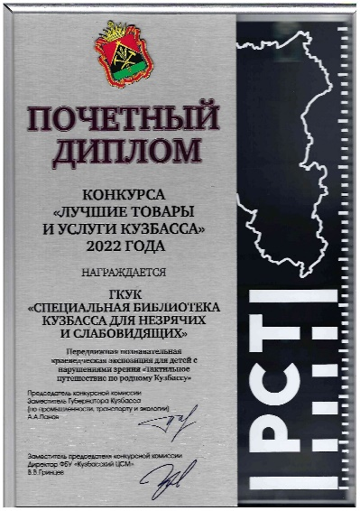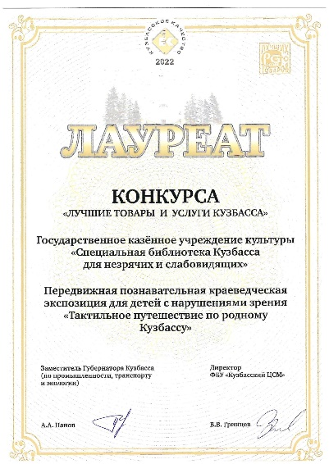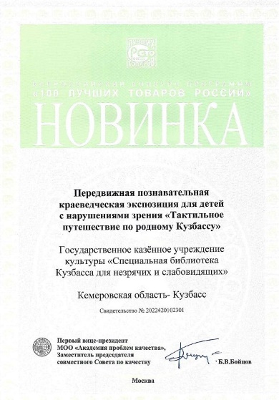
Экспозиция включала детские краеведческие издания адаптивных форматов, выпущенные в Специальной библиотеке Кузбасса для незрячих и слабовидящих, такие как рельефно-графическое пособие «Царство дикой природы Кузбасса», комбинированное издание с тифлокомментарием «Гербы городов Кузбасса», краеведческое комплектное издание для детей с нарушениями зрения «Природа Кузбасса, или Приключения зелёного кузнечика Кузи», информационно-краеведческий бюллетень для школьников с нарушениями зрения «Города шахтёрской славы Кузбасса».

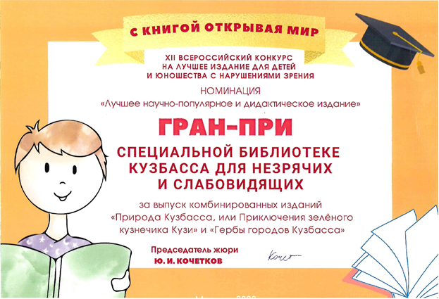
- Комплектное издание «Природа Кузбасса, или Приключения зелёного кузнечика Кузи» и комбинированное издание «Гербы городов Кузбасса» получили Гран-при XII Всероссийского конкурса на лучшее издание для детей и юношества с нарушениями зрения «С книгой открывая мир».
- Комбинированное издание с тифлокомментарием «Гербы городов Кузбасса» вошло в шорт-лист специальной номинации «Издания для незрячих и слабовидящих» X Всероссийского конкурса Российской библиотечной ассоциации «Лучшая профессиональная книга года – 2022».
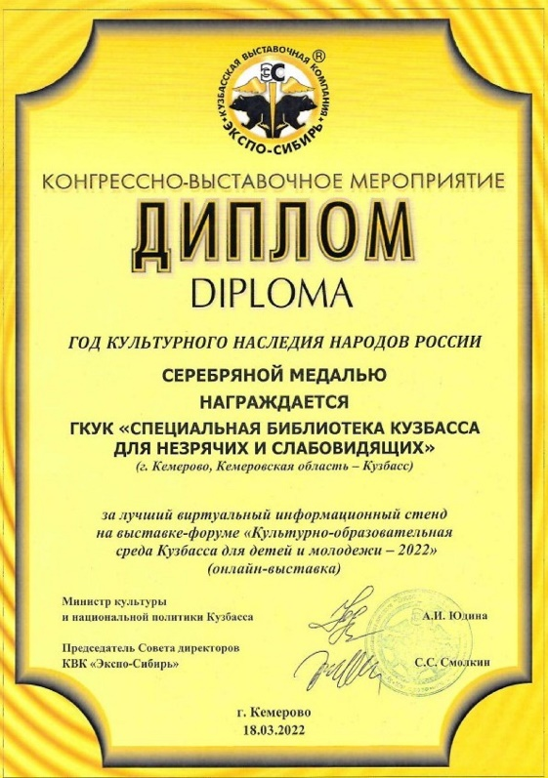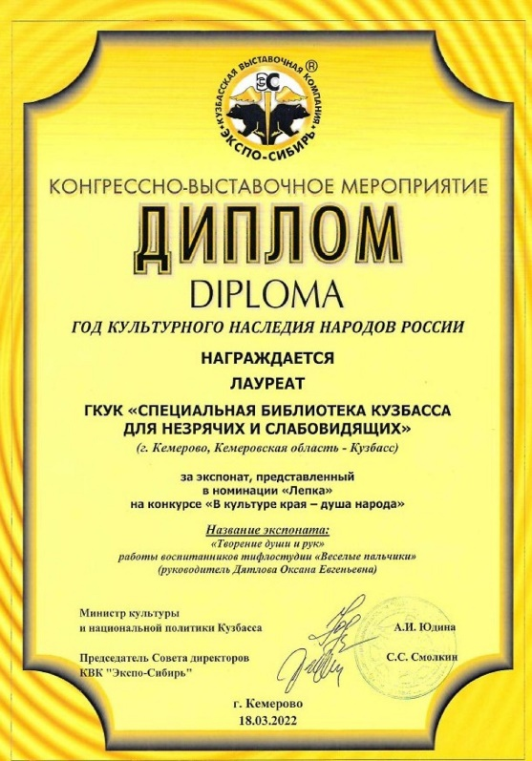
- На выставке-форуме «Культурно-образовательная среда Кузбасса для детей и молодёжи – 2022» Кузбасской выставочной компании «ЭКСПО-СИБИРЬ» библиотека была награждена двумя серебряными медалями за лучший виртуальный информационный стенд онлайн-выставки и за экспонат «Творение души и рук», созданный воспитанниками с нарушениями зрения тифлостудии «Весёлые пальчики», представленный в номинации «Лепка» на конкурсе «В культуре края – душа народа».

